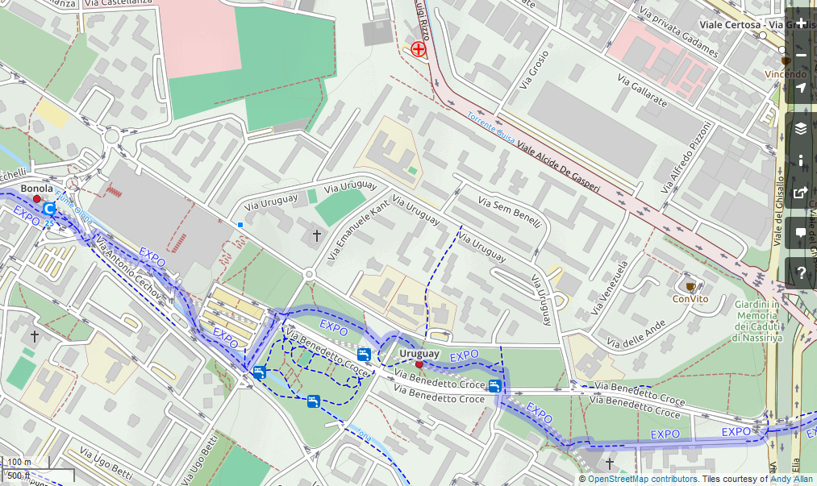
11

ATTRAVERSAMENTO PEDONALE RIALZATO;
SCIVOLO ABBATTIMENTO BARRIERE ARCHITETTONICHE.

